Подготовительная группа
Утренняя зарядка

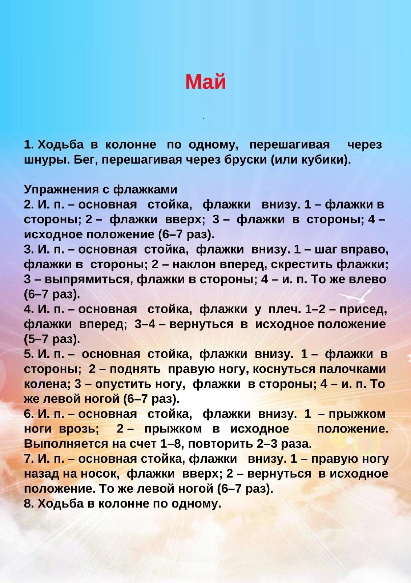

Общеразвивающие упражнения с кубиком

- И. п. — стойка ноги на ширине плеч, кубик в правой руке внизу. 1 —руки через стороны вверх, переложить кубик в левую руку; 2 — исходное положение
- И. п. — стойка ноги на ширине плеч, кубик в обеих руках внизу. 1 —кубик вверх; 2 — наклон вперед, поставить кубик на пол; 3 — выпрямиться; 4 — наклониться, взять кубик, вернуться в исходное положение
- И. п. — стойка на коленях, кубик в правой руке. 1 — поворот вправо, кубик поставить у носков ног; 2 — выпрямиться, руки на пояс; 3 —повернуться, взять кубик; 4 — вернуться в исходное положение
- И. п. — сидя на полу, руки в упоре сзади, кубик зажат между стопами ног. I -2 — стараясь не уронить кубик, поднять прямые ноги вперед-вверх; 3-4 — исходное положение
- И. п. — основная стойка руки вдоль туловища, кубик на полу перед ногами. Прыжки вокруг кубика на правой и левой ноге попеременно, в чередовании с небольшой паузой между сериями прыжков.

Основные виды движений

1. Ведение мяча в прямом направлении (баскетбольный вариант) и между предметами (5—6 шт.; расстояние между предметами 1 м).
2. Лазанье под дугу. Поставить 3-4 дуги ( в качестве дуги можно использовать гимнастическую палку или ленту). Задание — подойти к дуге, присесть, сгруппироваться в «комочек» и пройти под дугой, не касаясь ее верхнего края, затем подойти к следующему пособию.
3. Равновесие. Ходьба на носках, руки за головой между набивными мячами, положенными в одну линию (6—8 шт.)

Интеллектуальное задание

